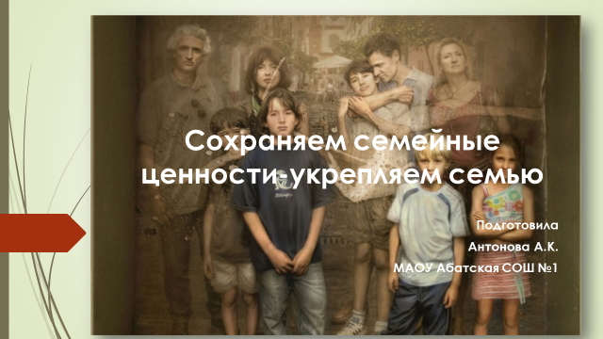

**1. ТЕОРЕТИЧЕСКАЯ ЧАСТЬ (лекция, беседа)**

Распоряжением Правительства Российской Федерации от 25 августа 2014 г. за N 1618-р утверждена  Концепция государственной семейной политики в Российской Федерации на период до 2025 года,  представляющая собой целостную систему принципов, задач и приоритетных мер, направленных на поддержку, укрепление и защиту семьи как фундаментальной основы российского общества, сохранение традиционных семейных ценностей, повышение роли семьи в жизни общества, повышение авторитета родительства в семье и обществе, профилактику и преодоление семейного неблагополучия, улучшение условий и повышение качества жизни семей.

- Семья, дом – главные ценности человека. А могут ли семейные ценности быть залогом успешности ученика? Об этом я предлагаю вам сегодня поговорить. 1. - А начну с небольшой притчи, которая называется «Кувшин». «Знаменитый китайский профессор из известного китайского университета сидел перед новой группой студентов. Прямо перед ним стоял большой стеклянный кувшин, полупрозрачный, легкого зеленоватого оттенка. Он заполнил его камнями и спросил: - Скажите мне, этот кувшин полон? Группа согласно зашелестела. Кувшин, без сомнения, был наполнен. Профессор ничего не сказал, а лишь начал насыпать в кувшин гальку, а она просыпалась сквозь щелки между камнями, пока не дошла до самого верха, и уже невозможно было насыпать даже малую толику. - Скажите мне, полон ли кувшин сейчас? Группа пробормотала, что все выглядит так, как если бы на этот раз кувшин действительно был полон; возможно, полон, наверное. Профессор снова ничего не сказал и начал аккуратно сыпать в кувшин песок. Песок просыпался сквозь камни и гальку, а профессор горсть за горстью сыпал его в кувшин, пока песок не достиг горлышка и стало ясно, что больше насыпать невозможно. Он повернулся к группе студентов и спросил: - Кто-нибудь может сказать мне, полон ли сейчас кувшин? Ответом была тишина. Профессор взял в руки графин и начал осторожно лить воду через горлышко кувшина. Вода стекала на дно, минуя камни, гальку и песок, заполняя свободное пространство, пока не поднялась до самого горлышка. Он повернулся к группе и спросил: - Скажите мне, полон ли сейчас кувшин? В аудитории было тихо, даже тише, чем раньше. Профессор взял щепотку соли и бережно всыпал ее через узкое горлышко кувшина, и она растворилась в воде. Щепотку за щепоткой он всыпал соль в воду, она растворялась, проникая через камни, гальку и песок, пока не стало ясно, что соль больше не может растворяться в воде, так как та перенасыщена ею. И снова профессор повернулся к группе и спросил: - Скажите мне, а сейчас кувшин полон? Один очень милый студент встал и сказал: - Нет, профессор, он еще не полон. - А-аа! – протянул профессор. – Но он полон.

2. Обсуждение - Как вы считаете, зачем профессор показал этот опыт своим ученикам? (Рассуждения родителей) А профессор так сказал своим ученикам: «Что бы вы ни делали в своей жизни, в каком бы то ни было контексте, будьте, уверены, что сначала вы положили камни». С момента рождения ребёнка и до его становления как личности, вы закладываете основу его ценностей, вы закладываете камни, которые станут крепким фундаментом его жизненной позиции

- Сегодня мы с Вами в ходе нашей встречи затрагиваем не простую, но очень значимую тему. - Что такое семья? Слово понятное всем, как «хлеб» и «вода». Оно с первых мгновений жизни рядом с каждым из нас.

Назовите 10 слов ассоциации со словом семья

Семья - это дом, папа и мама, близкие люди. Это общие заботы, радости и дела. Это любовь и счастье. - Что важнее всего в семье? Как вы считаете? (Ответы родителей) - Действительно, для семьи очень важно, чтобы там царила любовь, взаимопонимание, забота и участие, самоотверженность и трудолюбие, а также соблюдение семейных ценностей. А что Вы понимаете под значением определения слова «ЦЕННОСТИ»? (Ответы родителей

**СЕМЕЙНЫЕ ЦЕННОСТИ** - это обычаи и традиции, которые передаются в семейной системе из поколения в поколение. Это чувства, благодаря которым семья становится крепкой, всё то, что люди переживают вместе внутри дома, радость и горе, благополучие или проблемы и трудности.

Я вам предлагаю выбрать понятия, которые являются фундаментом в семейных отношениях. (Выходит по одному представителю от группы родителей,объясняя, почему группа выбрала именно то или иное понятие)

**В ОСНОВЕ СЕМЕЙНЫХ ЦЕННОСТЕЙ ЛЕЖАТ ЛЮБОВЬ, ДОВЕРИЕ,ДОБРОТА, ВЕРНОСТЬ, УВАЖЕНИЕ И ВЗАИМОПОНИМАНИЕ**

В основе новой философии взаимодействия семьи и школы лежит идея о том, что завоспитание детей несут ответственность родители, а все другие социальные институты призваны помочь, поддержать, направить и дополнить их воспитательную деятельность, но не более

**СЕМЬЯ –  это ЖИВАЯ СИСТЕМА.**Семья является видом социальной системы, которая функционирует по определенным законам и проходит определенные жизненные циклы.

.

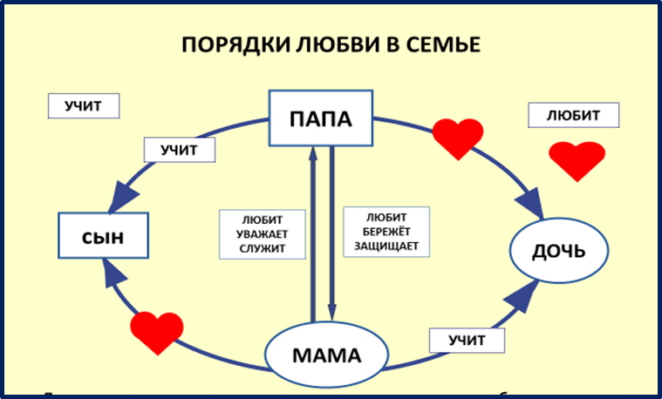

**РОЛИ В СЕМЕЙНОЙ СИСТЕМЕ**

**СУПРУЖЕСКИЕ ОТНОШЕНИЯ**– ОСЬ И СТЕРЖЕНЬ СЕМЬИ.

Папа и мама задают детям ПРОГРАММУ СЕМЕЙНОЙ ЖИЗНИ.

На Руси муж называл жену "**душа моя".**А жена мужа**- "свет моих очей".**

Главная задача папы – любить и беречь маму, заботиться о её эмоциональном состоянии. Главная задача мамы - любить, заботиться, поддерживать и уважать отца своих детей.

Чтобы дети чувствовали себя в безопасности, а подростки уважали родителей, отец и мать должны быть устойчивыми, уверенными в себе, социализированными, во взрослой позиции, и **СЧАСТЛИВЫМИ.**

**МУЖСКАЯ МОДЕЛЬ ЛЮБВИ К ДЕТЯМ**

Отцовская любовь не похожа на мягкую материнскую любовь.

Любовь отца жестка. В отличие от безусловной материнской любви.

Любовь отца требовательна.

Там, где женщина своих детей будет жалеть, там отец будет детей воспитывать.

Там, где мама простит, отец накажет.

Отец строже. Если понимать под любовью что-то мягкое и теплое, то отцовское отношение к своим детям трудно назвать любовью.

Но! Если смотреть на намерения отца - и на результаты его воспитания,

то это - безусловно любовь. МУЖСКАЯ МОДЕЛЬ ЛЮБВИ К ДЕТЯМ.

Именно отец отвечает за успешность социализации своих детей.

**РОЛЬ МАТЕРИ В СЕМЕЙНОЙ СИСТЕМЕ – БОГИНЯ ЛАДА**

Лaдa у cлaвян бoгиня любви, ceмьи и кpacoты (мaть нeбecнaя, бoгopoдицa). Лада пoкpoвитeльcтвуeт любви, вepнocти и плoдopoдию.

Oлицeтвopeниe жeнcкoгo идeaлa, xpaнитeльницa дoмaшнeгo oчaгa, блaгoвoлит ceмьям, гдe лaд, и блaгoдeтeльcтвует изoбилию.

**РОЛЬ МАМЫ – ЛЮБОВЬ.** Любить, заботиться, опекать. Мама отвечает за здоровье семьи. Мама - источник жизни и любви, заботы, тепла и нежности.

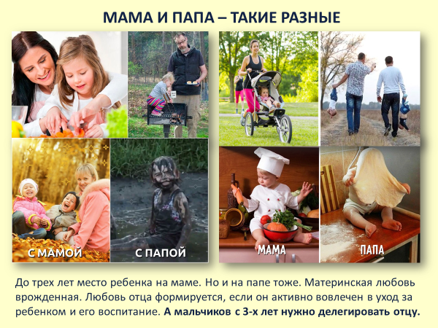

**Родительский долг передается только от родителей детям, а не наоборот.**

Ребенок не может вернуть его родителям  - не может подарить родителям жизнь.

Он передаст родительский долг своим детям. А те - своим.

Течение реки жизни одностороннее.

Задача родителей – это вырастить ребенка здоровым, воспитать и выучить так, чтобы он потом сумел выжить сам, без помощи родителей - и отпустить.

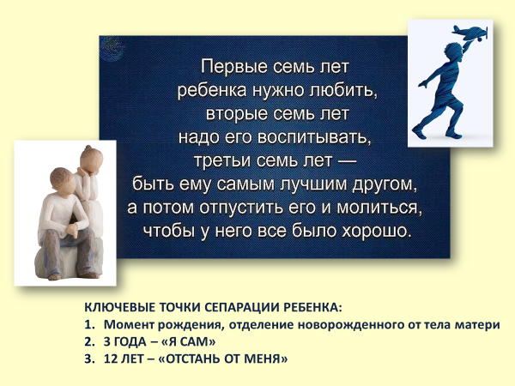

**2. ПРАКТИКУМ. ГРУППОВАЯ РАБОТА С УЧАСТНИКАМИ**

**Упражнение № 1. РЕБЕНОК И СИЛА РОДА**

***Время первых кризисов семьи.***

Выбираются добровольцы – ребенок и его родители.

**Ведущий** расставляет их: ребенок впереди, родители за его спиной. Отец справа, мама слева (правильное место мужчины и женщины в паре).

**Ведущий**спрашивает «ребенка», как он себя чувствует. Тот делится своими ощущениями и своими эмоциями.

Предлагает участникам: встать на место папы м мамы отца, папы и мамы матери (то есть дедушек и бабушек каждого из супругов). Потом на место прадедушек и прабабушек… и так далее.

За спиной «ребенка» выстраиваются целыми клиньями род отца и род матери. Как два мощных крыла.

**Ведущий**опять спрашивает «ребенка», как он себя чувствует, что изменилось? Что с его устойчивостью и самочувствием? Тот делится своими ощущениями и своими эмоциями.

**Ведущий:**а теперь представим себе, что семья распалась…

Предположим, что отец уходит из семьи.

Или предположим, что ребенок родился внебрачным, и биологический отец вообще не присутствовал в его жизни…

Прошу весь клан рода отца отойти в сторону.

За спиной «ребенка» пустеет одно «крыло»...

**Ведущий**спрашивает «ребенка», как он теперь себя чувствует, что изменилось? Тот делится своими ощущениями и своими эмоциями.

**Ведущий:**эта расстановка наглядно показывает, как важна человеку опора на силу рода своих биологических родителей. То же самое будет, если человек потеряет силу рода матери.

**В каждом из нас 50% папы, 50% мамы.**

Если папа плохой - я тоже плохой. Если мама плохая - и я плохой. Дети из детских домов и интернатов придумывают себе «хороших» родителей, чтобы сформироваться полноценной личностью.

Важно помнить, что каждый – **ДИТЯ ЛЮБВИ**.

Хотя бы раз его родители любили друг друга, раз дали ему жизнь.

Ребенок имеет право считать себя **ХОРОШИМ**, он – **ДИТЯ ЛЮБВИ**.

Имеет право любить и маму, и папу, опираться на силу рода и мамы, и папы.

**ПОСЛЕ РАЗВОДА РОДИТЕЛЯМ НУЖНО ОСТАВАТЬСЯ РОДИТЕЛЯМИ!**

**Упражнение № 2. ПОДРОСТОК И СЕМЕЙНЫЕ ПОСЛАНИЯ**

**Ребенок вступает в подростковый возраст –**это одна из 10 точек возникновения нормативного кризиса семьи. Самый трудный жизненный цикл семьи.

На стадии полового созревание, самоопределения и подготовки детей к сепарации, главной задачей родителей становится **научиться отпускать**детей, **церемониться** с их чувством взрослости  - и с их потребностью бунтовать!

Важно, какие послания получают подростки от взрослых. Особенно из своей семьи.

Выбирается доброволец – **ПОДРОСТОК.**Выводится за двери.

Вызываются добровольцы – 10-14 человек.

**Ведущий** просит их встать в пары и развернуться лицом к лицу, чтобы образовать коридор. Всем раздаются **негативные** послания. Ведущий объясняет, что каждый должен будет зачитать свое послание «подростку» (на красной, розовой бумаге)

Приглашается «подросток».

**Ведущий** предлагает ему пройти «сквозь строй» и выслушать каждого.

После этого ведущий просит «подростка» поделиться своими ощущениями, эмоциями и мыслями. Они записываются на листе бумаги.

«Подростка» выводят за двери.

Раздаются **позитивные** послания (на зеленых листочках).

Приглашается «подросток». Ему предлагают опять пройти «сквозь строй» и выслушать каждого. После этого поделиться своими ощущениями, эмоциями и мыслями. Они записываются.

Потом группа анализирует, как влияют послания (влияют слова) на самочувствие и состояние человека - как негативные, так и позитивные. Делает выводы.

**Ведущий:**это упражнение вы можете делать на родительских собраниях с родителями, на методических мероприятиях с педагогами, чтобы показать, как велико влияние на ребенка, подростка **РОДИТЕЛЬСКИХ ПОСЛАНИЙ**и вообще **– ПОСЛАНИЙ ЗНАЧИМЫХ ВЗРОСЛЫХ.**

Попросите родителей (учителей) в маленьких ежедневниках ставить (-) на каждое негативное послание, (+) на каждое позитивное. И самим отслеживать соответствие (+) и (-) ежедневно. И корректировать свои послания детям!!!

Помните, что для формирования адекватной самооценки и устойчивой витальности (жизнестойкости, позитивной установки на жизнь) ребенку любого возраста, тем более строптивому и ранимому подростку, важно на одно замечание получить 10 позитивных посланий.

**ПОМНИТЬ! СООТНОШЕНИЕ: ОДИН (-) НА ДЕСЯТЬ (+)**

Хочу ещё раз обратить ваше внимание на то, что такое семья и на чем она основана. Берегите свои семейные ценности, храните их, чтобы они смогли передаваться из поколения в поколение, ведь именно они являются той «изюминкой», которая отличает все семьи друг от друга.

Рефлексия

Раздаточный материал ***БУКЛЕТ ДЛЯ РОДИТЕЛЕЙ***

*«СЕМЕЙН0Е ВОСПИТАНИЕ И ФОРМИРОВАНИЕ ЦЕННОСТНЫХ ОРИЕНТАЦИИ»*

